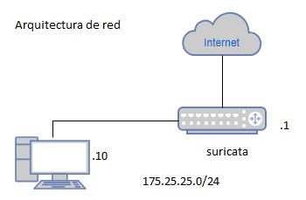
1. Detección de Escaneo de Puertos (Reconocimiento)
Simula que el cliente es un atacante intentando descubrir servicios en el router.
Regla en Suricata: alert tcp any any -> $HOME_NET any (msg:"ESCANEO TCP DETECTADO"; flags:S; threshold:type both, track by_src, count 20, seconds 10; sid:1000002; rev:1;)
Acción: Desde el cliente, ejecuta nmap -sS 172.25.25.1.
Objetivo: Entender cómo los atacantes miden tus defensas antes de atacar.

2. Detección de Exfiltración de Datos (ICMP Tunneling)
Un atacante podría intentar sacar información camuflada en pings para saltarse el firewall.
Regla en Suricata: alert icmp any any -> any any (msg:"POSIBLE EXFILTRACION - PING GRANDE"; dsize:>500; sid:1000003; rev:1;)
Acción: Desde el cliente, lanza un ping con carga pesada: ping -s 1000 172.25.25.1.
Objetivo: Detectar anomalías en protocolos comunes que no deberían llevar datos grandes.

3. Simulación de Malware (Acceso a Dominio Malicioso)
Detecta cuando un cliente interno intenta conectar con un servidor de control (C2).
Regla en Suricata: alert dns any any -> any any (msg:"ACCESO A DOMINIO SOSPECHOSO"; dns_query; content:"malware-test.com"; nocase; sid:1000004; rev:1;)
Acción: Desde el cliente, intenta navegar o hacer ping a ese dominio: nslookup malware-test.com.
Objetivo: Ver cómo un IDS puede bloquear o alertar sobre máquinas internas ya infectadas.
Para que estas reglas funcionen, recuerda añadirlas a tu archivo /etc/suricata/rules/suricata.rules y reiniciar el servicio con sudo systemctl restart suricata.

